Contrôle des résultats et ajustement des corrections des questions
Vous pouvez ajuster la correction d'une évaluation par test dans Moodle après que les étudiants aient rendue leur copie.
si le test comporte des questions à correction manuelle (de type “composition”), l'onglet statistique ne sera accessible qu'à partir du moment où elles sont toutes corrigées.

Étape 1 : accéder aux statistiques du test
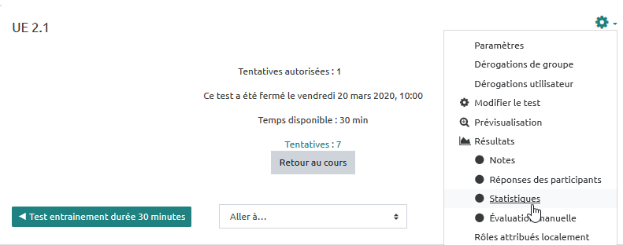

Étape 2 : vérifier les indices de facilité
L'indice de facilité n'est autre que la taux de réussite à la question. Si un indice de facilité est inférieur à 20%, il est recommandé d'aller relire la question car il pourrait y avoir une erreur dans l’énoncé ou les propositions de réponses.
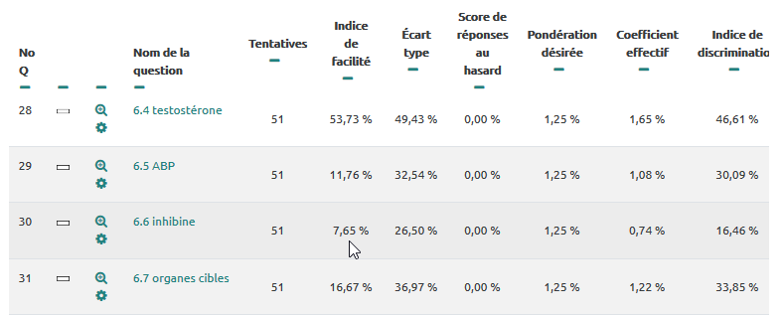

Étape 3 : relire et corriger si besoin les questions "douteuse"

Étape 4 : Effectuer une sauvegarde de l'examen
Effectuer la sauvegarde d'une activité de type test

Étape 5 : Demander le recalcul global de l'épreuve
Effectuer toujours une sauvegarde de l'épreuve avant d'effectuer la demande de recalcul
- cliquer sur le menu “ADMINISTRATION”
- cliquer sur “Résultat”
- cliquer sur “Recalcul global” comme indiqué sur l'impression écran ci-dessous.
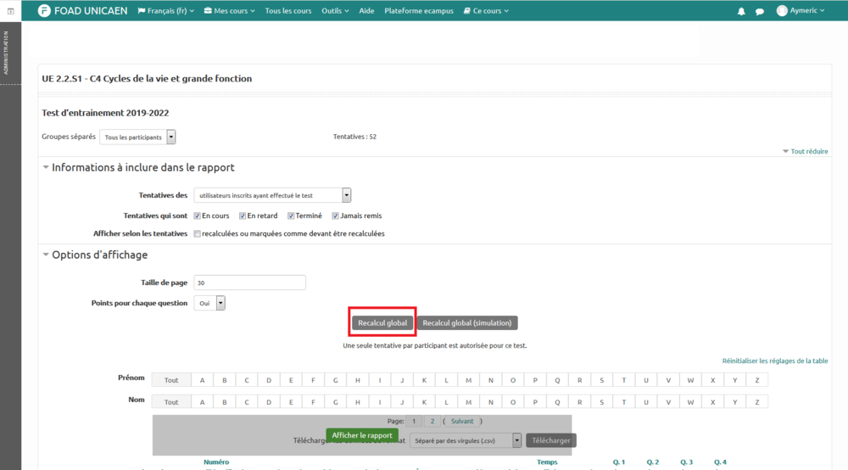
Le processus prend quelques secondes, et renvoie vers la page des résultats mise à jour des nouvelles cotations.
En cas de problème lors du recalcul (étudiant supprimé, affichage anormal…), on peut demander à Moodle de revenir en arrière en se servant de la sauvegarde créée tout à l'heure. Pour cela, il faut aller dans dans le menu “Administration”, option “Restauration” et choisir le fichier de sauvegarde créé précédemment. Si c'est la première fois que vous allez réaliser cette démarche de restauration sur une épreuve de type certifiante, n'hésitez pas à demander l'aide d'un spécialiste.

